1. Instalación de XAMMP 8.2

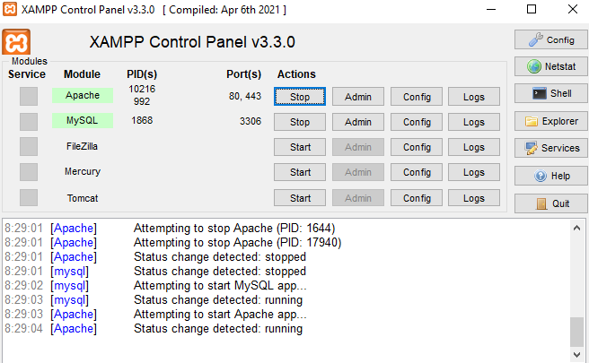

1. Instalación de Composer

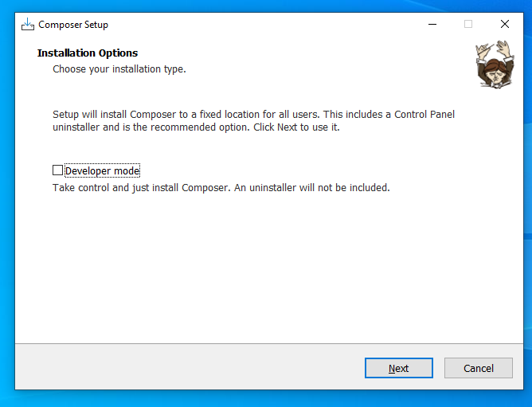

1. Instalación del framework Laravel

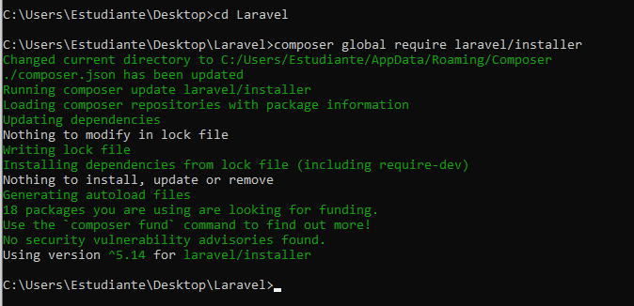

1. Definir una carpeta para almacenar los proyectos de Laravel



1. Ejecutamos el comando de creación del proyecto Laravel

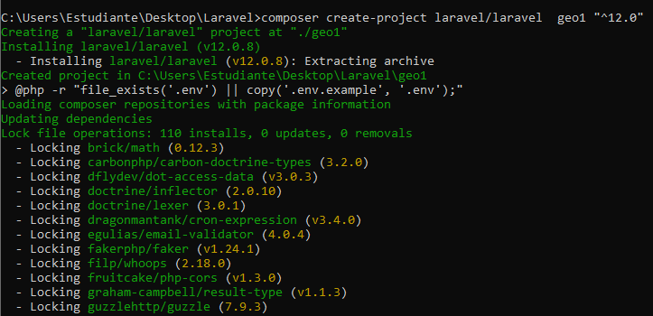

1. Levantamos con php artisan serve

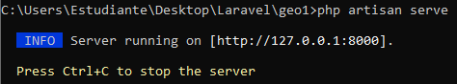

1. Creamos una base de datos en MySQL en PhpMyAdmin

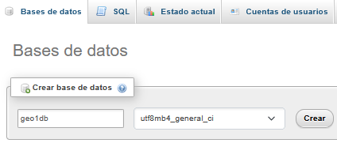

1. Configuramos la conexión a la base de datos

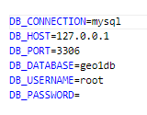

1. Ejecutamos la migración inicial

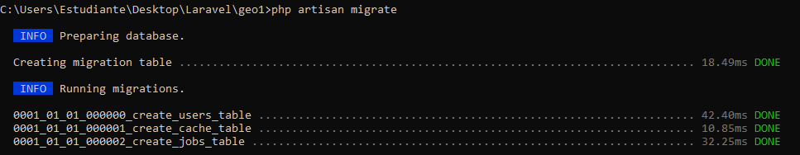

1. Creamos modelo



1. Definimos los atributos en la migración

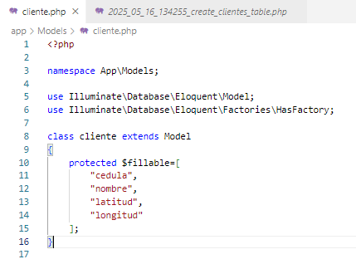

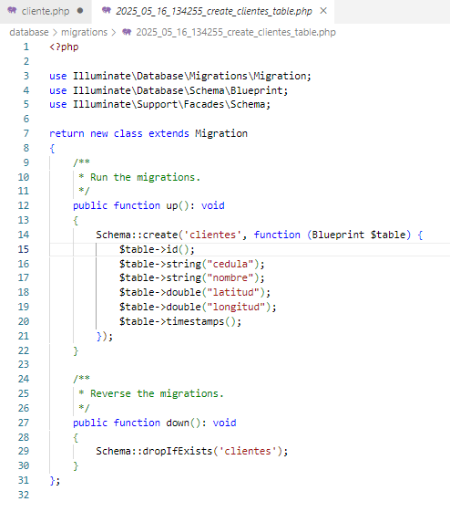

1. Creamos un controlador



1. Ejecutamos la migración del nuevo modelo



1. Levantamos el servidor

